Тема 4.

СОЗДАНИЕ АРХИВНОЙ ОПИСИ.

ОГЛАВЛЕНИЕ
4.1. Понятие "архивная опись".
4.2. Организация документов и дел в пределах архивного фонда.
4.3. Составление описи дел архивного фонда.
4.4. Составление справочного аппарата к описи.
4.5. Переработка и усовершенствование описи.

4.1. Понятие "архивная опись"
Понятие “опись” дорого cердцу каждого архивиста - архив без описей - как корабль без капитана . Если Вы не составили в своей жизни ни одной описи - Вы пока еще неопытный юнга в бумажном море. Но, ознакомившись с данным разделом, скоро станете опытным морским волком. Почему же описи придается такое значение? Потому что опись является одновременно учетным документом и основным видом научно - справочного аппарата, обеспечивающим оперативный поиск дел.
Архивная опись - это архивный справочник, предназначенный для раскрытия состава и содержания дел, закрепления их систематизации внутри фонда и учета дел.
Если Вы работник делопроизводственной сферы, Вас не минует стезя составителя описи дел Вашего структурного подразделения, причем эта участь Вас ожидает в конце каждого делопроизводственного года. Проводив старый год, Вы должны окинуть взором, устремленным в прошлое, все дела, законченные делопроизводством в минувшем году и выбрать из этой груды:
- дела постоянного хранения;
- ела долговременного хранения (свыше 10 лет);
- дела по личному составу;
- специфические виды документов (телеметрические, научно-технические, судебно-следственные и др).
Ваша задача - распределить все дела на небольшие массивы и составить на каждую группу отдельную опись. По этой описи дела будут переданы Вами в ведомственный архив, и она же послужит основой годового раздела описи фонда Вашего учреждения.
Если Вы работник ведомственного архива, Вы должны ежегодно составлять годовой раздел описи всего учреждения. Дела постоянного хранения следует передать по описи в профильный для Вас государственный архив. Прежде всего выясните, есть ли в Вашем учреждении структурные подразделения и какие. Ваша задача не дать им слишком расслабиться после Нового года - их ждет ответственная работа по составлению годового раздела описи структурного подразделения.
Если же Вы работник "бесструктурной" организации - Вам спрашивать не с кого. Следует самому приступить к созданию описи учреждения или организации за год в целом.
Если Вы работник государственного архива, Ваша задача следить за качеством описей, присылаемых Вам из ведомственного архива и утвердить или отвергнуть их. Хорошо руководить другими, но иногда придется поработать и самому:
- при поступлении к Вам россыпи, фондов личного происхождения, общественных организаций;
- при усовершенствовании или переработке описей.
Три важнейшие функции описи:
- информационная (раскрывает состав и содержание документов),
- учетная (обеспечивает учет дел),
- классификационная (закрепляет систематизацию дел внутри фонда).
Информационная функция описи реализуется в процессе описания каждого дела на карточках, при составлении такого важного элемента, как заголовок дела, раскрывающего видовой состав документов и содержание единицы хранения. Архивная опись, законченная и правильно оформленная, дает представление о составе и содержании документов фонда в целом.
Учетная функция описи состоит в указании количества единиц хранения в фонде. Этим обеспечивается сохранность документов, контроль за изменением объема фонда. Кроме того, наличие порядковых номеров дел способствует и быстрому поиску необходимой исследователям информации.
Классификационная функция закрепляет и отражает наиболее рациональное и логическое расположение дел в фонде. Под классификацией документов и дел в пределах архивного фонда понимается их научная группировка в соответствии с исторически сложившейся структурой фондообразователя или основными направлениями и вопросами его деятельности.
Архивная опись состоит из двух частей: собственно описи, т.е. перечня дел (описательных статей) и справочного аппарата к описи. Как правило, описи составляютcя еще в учреждениях. Но и в государственных архивах составляются описи при усовершенствовании системы научно-справочного аппарата, при переработке неудовлетворительно описанных документов.
Работа по составлению описи складывается из:
- описания дел;
- организации документов и дел в пределах архивного фонда (разработки классификационной схемы дел фонда и классификации дел фонда);
- оставления собственно описи документов;
- составления справочного аппарата и оформления описи.
На исключительную важность “описаний”, “инвентарей” для поиска и сохранения документов в архивах указывали ученые, стоявшие у истоков отечественного архивоведения - Н.В.Калачов, Д.Я.Самоквасов и др.
“Напечатанное описание документов, - писал Самоквасов, - должно иметь целью охрану содержания архива на будущее время и облегчение архивных справок и ученых разысканий... изданная опись:
1. Способствует упорядочению архивных материалов в архивном хранилище.
2. Охраняет архивное имущество от расхищения.
3. Предупреждает фальсификацию архивных документов, делая бесполезным перемену в них дат и имен.
4. Служит лучшим средством контроля деятельности архивистов по упорядочению и описанию содержания вверенного им архива.
5. Дает возможность людям науки до личного посещения данного архива ознакомиться предварительно с объемом хранящихся в нем материалов по интересующим их вопросам и немедленно получать в архиве такие материалы для своих исследований.
6. Облегчает архивные справки всякого рода с практическими и научными целями”
(Самоквасов Д.Я. Архивное дело в России. Кн.1. М., 1902. С.50).
Опись является одним из самых древних архивных справочников - самая ранняя русская опись, дошедшая до нас, относится к XIII веку. Опись в России имеет свою историю. Наиболее ценный опыт составления описей, выработки теоретических основ описания относится к XIX веку. В 1920 - 1930- е годы продолжались дискуссии о том, какую опись можно действительно считать “научной”, а какую “лженаучной”, обсуждались и состав описательной статьи, степень подробности описания. Единая форма архивной описи, с которой мы сейчас познакомимся, сложилась сравнительно поздно, в 1940 - 1950-х годах.
На схемах показаны этапы становления архивной описи в отечественном архивоведении.

СХЕМА 1
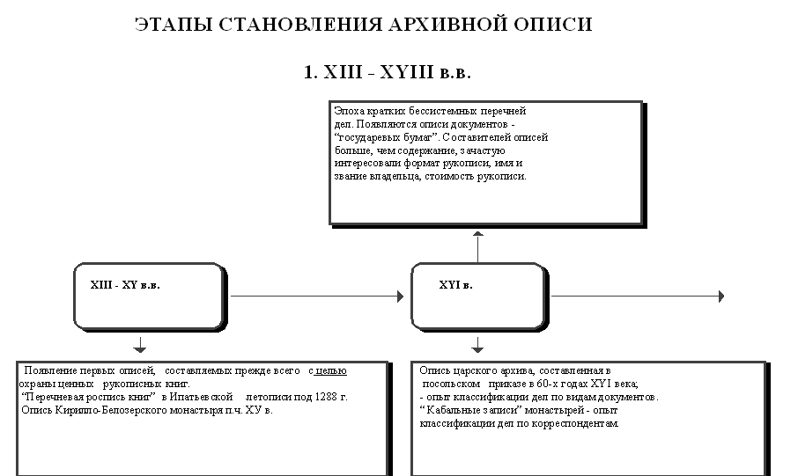
СХЕМА 2
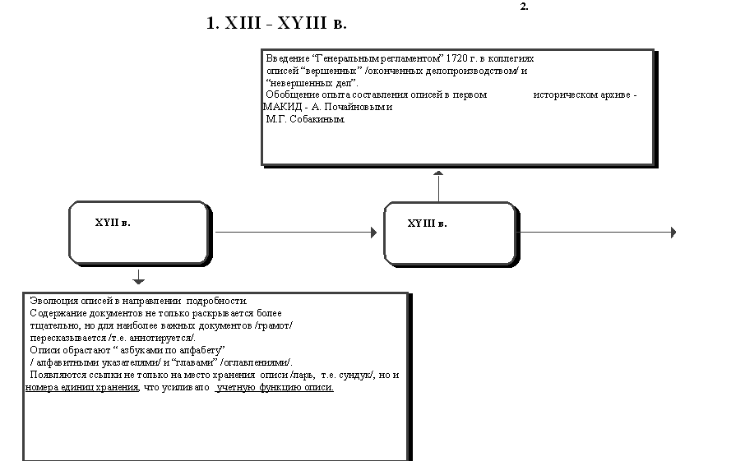
СХЕМА 3
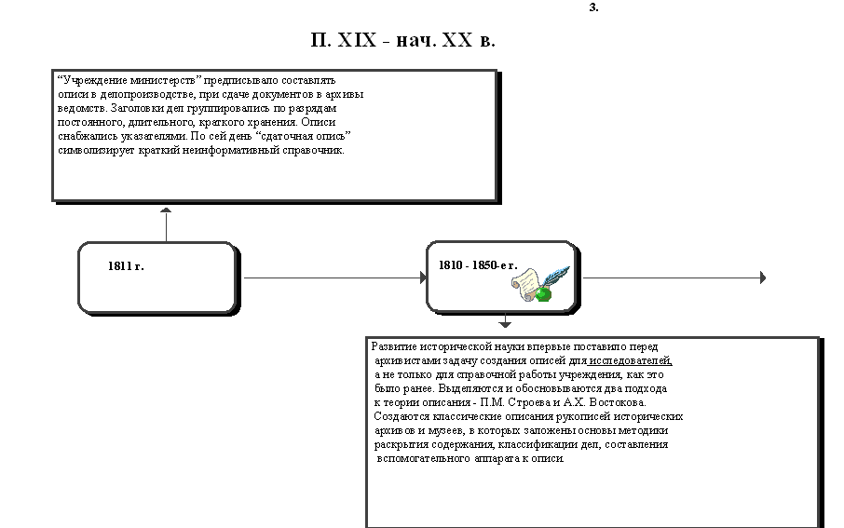
П.М.Строев (1796-1876), историк, археограф, участник “румянцевского кружка и “Общества истории и древностей российских” считал основным при создании описи принцип краткого описания”, т.е. указания лаконичного заголовка, даты, подчерка, внешних особенностей - но ни в коем случае не подробный пересказ да еще с выводами составителя:  “Я держался правил библиографии самых строгих: в каталогах рукописей выписки, особенно длинные, не могут иметь места, заметки филологические и грамматические, особенно без связи и доказательств мало полезны, сравнение между собою книг огромных выйдет только поверхностное; все подробные предметы в полном развитии принадлежат к области ученых трактатов и монографий”.  Строев П.М. Описание славянских и российских рукописей купца И.Н.Царского. М., 1848. С.1  “Каталоги строевские обвиняют в сухости сравнительно с каталогами Востокова... Каталог Востокова читать приятнее, поучительнее, это правда, но потому что Востоков вышел из пределов библиографии, и не только описывал свои рукописи, но и прилагал исследования об них.”  Из рецензии М.П.Погодина на описание”Рукописей славянских и российских, принадлежащих И.Н.Царскому” //  Москвитянин. 1849. № 2 | А.Х.Востоков (1781-1864), археограф, филолог, издатель Остромирова евангелия, участник “румянцевского кружка”, считал, что следует подробно раскрывать содержание каждой рукописи, приводить обширные выписки из документов, начертания букв, проводить анализ текста документов, места и времени происхождения.  В предисловии к “Описанию русских и славянских рукописей Румянцевского музеума” (СПб, 1842) он писал: “Читатель усмотрит, что в выписках, сделанных мною из рукописей, соблюдены в точности все старинные формы языка, особенности правописания, словосокращения и титлы, и даже ошибки безграмотных писцов, которые знающий легко поправит. Происходящая от этого пестрота в чтении будет сначала затруднительная для непривычных глаз, но она не остановит любопытного. Главное здесь - точность. Палеограф должен передавать описываемую им старину в подлинном ея виде, без всяких прикрас и поновлений. При каждой рукописи показывал я формат ея, подчерк, век или год, если он выставлен, правописание, а также и материал, ежели рукопись на пергамине...”  (Востоков А.Указ.соч. с.11)  Вот пример наиболее краткой описательной статьи в “описании Востокова”:  № XIV Базина (Алексея) о прочном и выгодном замащивании болотных или непросыхаемых дорог, к проезду не способных. В л. 16 стр. с одним чертежом.  Сначала находится посвятительное письмо государю, незвестно Павлу ли или Александру, потому что адреса не приложено.  Сочинитель, Алексей Осипович Базин, служивший в царствовании Елисаветы и Екатерины II и потом при Павле I с отличием при артиллерии, отставлен в 1799 г. в чине генерал-лейтенанта. 1787 г. в бытность его обер-командантом Астрахани сообщил... канцлеру гр.А.Р.Воронцову описание мостить грязные и болотные улицы, по собственной просьбе града, испытавшего при проезде через Астрахань, превосходство двух улиц, мощеных по способу Базина”. (Там же л. 18).  Такого рода описания отчасти были призваны заместить работу исследователя в архиве в условиях недоступности большинства хранилищ для широкого круга любителей старины.

СХЕМА 4
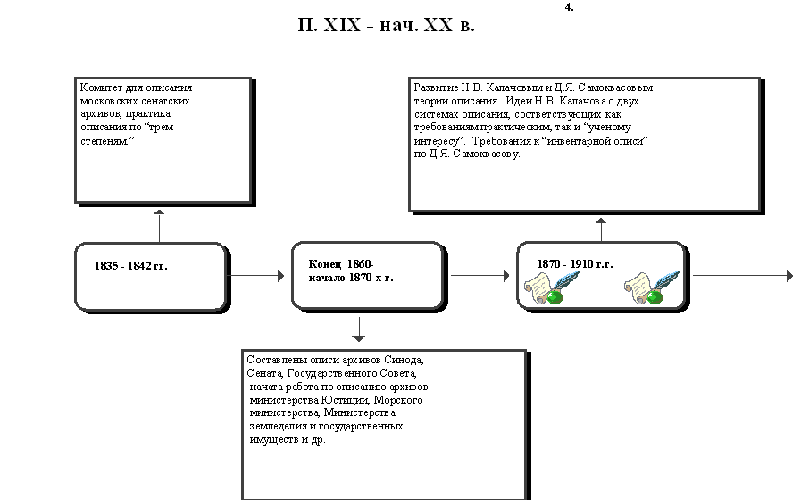
Обобщив опыт описания документов МАМЮ, архива Государственного Совета, Н.В.Калачов попытался “избрать систему описания, соответствующую как требованиям практическим, так и ученому интересу”. В основе всех описаний библиотек и архивов лежат “три системы описания”.  Первая состоит в “кратком означении содержания документов”.., в “реестре документов”.  Вторая система характеризуется присоединением к кратким заголовкам “самых любопытных и важных мест описываемого материала”.  Третья система заключается в подробном изложении содержания документов по группам, “с выписыванием из отдельных документов, входящих в данную группу наиболее любопытных мест” - “ученые или систематические описи.  “Только соединение... первого и третьего способов может дать вполне удовлетворительные результаты как для цели практической, так и для ученых розысканий. Описание по первому способу, как инвентарь должно храниться в архиве, при самих делах для непосредственных справок; описание же по третьему способу, как и систематическое и ученое, должно быть издано в свет” // Описание документов и бумаг, хранящихся в Московском архиве Министерства юстиции. СПб., 1869. Кн.1. С.IV.  По мнению Калачова, описание следует начинать с инвентарных описей а затем на их основе, создавать ученые описи для издания.  Так, например, 1 том “Описания документов и бумаг, хранящихся в МАМЮ посвящен “Описанию книг писцовых, переписных, дозорных, перечневых, платежных, межевых”.  Описание состоит из предисловия, “О начале, значении, составе и содержании писцовых, межевых и других книг, которое содержит источниковедческий анализ описываемых документов, и собственно описи, в которую включены 2935 “книг”, а также указателя “имен личных и географического”.  Примеры заголовков дел:  № 2143 - 7136 (1628). Список с писцовой книги пустых церковных и монастырских земель в городе [Рузе] и уезде, письма и дозора строителя старца Иосафа Пестрикова и патриаршего сына боярского Ивана Завороткова. К.845. Л.798-822.  № 2807-7182 (1673 г.). 9 ноября. Подлинная мерная книга пустоши окольничего Родиона Матвеевича Стрешнева - Дикого поля по обе стороны реки Плавы (Пятницкого стана), меры и межеванья гр.Загрядского и подьячего Федора Монтьева. К.527. Л.42-48.” | Д.Я.Самоквасов считал, что основным архивным справочником должны стать “краткие инвентарные описи”, хотя, считал допустимым отмечать отдельные факты и дела, особенно интересные в научном отношении.  “... все описи должны быть самыми сжатыми, они не должны вдаваться в подробность” (Д.Я.Самоквасов. Централизация государственных архивов в Западной Европе... М., 1900. С.79).  Состав описательной статьи описи по Самоквасову:  - архивный номер документа в описанном отделе;  - его время;  - содержание;  - количество листов (для столбцов-склеек);  - дефекты;  - место в архивохранилище (поисковые данные).  ____________________________  Так, в IX книге “Описания документов и бумаг, хранящихся в МАМЮ” приведена опись документов Разрядного приказа. Опись включает короткое предисловие для каждого вида документов (боярские книги, жилецкие списки; дела десятен и др.), в котором дается определение каждого вида документов, указание на количество документов этого вида в МАМЮ и наличие к ним “алфавитов” (указателей); далее идет собственно опись - перечень лаконичных заголовков.  Например:  1. 7176/1667-68 гг. Боярский список. 112 л.  158. 7204/1696. Книга заключающая в себе документы, касающиеся приготовления в Воронеже и в уезде его стругов “для низовой Азовской службы в плавный поход на Дон. 201 л.  75. 7205/1696-97 гг. Записная книга новгородского стола, касающаяся организации ратного дела. 51 л. Начала и конца книги нет. Последние листы

Опыт создания описей в XIX веке был так обобщен Н.Фоминым:
“При всем довольно значительном количестве печатавшихся описей архивы дореволюционной России не имели сколько-нибудь общего систематического свода правил описания архивных материалов и издания описей. Лишь в отдельных архивах имелись самостоятельно разработанные правила, но и то далеко не исчерпывающие всех основных вопросов описания... Например, в I и IX томах “Описания документов и бумаг, хранящихся в Московском архиве министерства юстиции”, в I томе “Описания дел Архива морского министерства за время с XVII до половины XIX cтолетия” и других изданиях: 1) Д.Я.Самоквасов “Значение, форма и издание архивных описей”, “Древности”. Труды Археографической комиссии Московского археологического общества, т.I, вып.1; 2) Г.Н.Шмелев “Из практики архивных описей”. Там же, т.II, вып.2; 3) Д.Я.Самоквасов “Архивный инвентарь”, “Журнал министерства народного просвещения”, 1897 г., август; 4) И.Каманин “Чем должны быть описи архивов”, “Чтения в Обществе летописца Нестора”, кв.9, 1895 г.; 5) Г.Н.Шмелев “Теория и практика архивных описей”, “Труды XI археологического съезда”, т.II...
Все изданные в старое время описи можно распределить примерно на следующие категории:
1) О п и с и к р а т к и е, представляющие простые перечни заголовков дел или отдельных документов с добавлением некоторых других данных: дат, количества листов и т.п. Таковы, например, составленные археографом Строевым описи рукописей библиотеки графа Толстого, Царского и Московского общества истории и древностей российских.
Некоторые из этого рода описей дополнительно к заголовкам имеют краткие замечания составителей о содержании документов или упоминания об отдельных документах, почему - либо обративших на себя внимание составителя описи. Такова, например, изданная в 1887 году Архивом министерства государственных имуществ “Систематическая опись делам бывшего V Отделения собственной его императорского величества канцелярии, 1824-1856”.
В эту опись включено 1120 дел, занимающих 223 страницы, кроме того, 33 страницы, занимают введение, оглавление и указатели.
Во введении приводятся сведения о поступлении архивных материалов в Архив министерства государственных имуществ, об их составе, порядке хранения и уничтожения, дается характеристика делам всех имеющихся разделов и, наконец, излагается способ описания.
За введением следует оглавление описи, дающее наименования разделов и отделов, по которым дела в описи расположены, с указанием страниц описи.
В конце описи приложены два алфавитных указателя: 1) имен личных и 2) предметов и названий географических...
2) О п и с и с р е д н и е, представляющие перечни дел или документов, в которых, кроме заголовков дел или документов, кратко указывается содержание документов (опись Архива Морского министерства, I, 1877 г.), а иногда даются некоторые подробности о важнейших событиях и лицах, о составе учреждений, цифровых данных и т.п. (Опись Сенатского архива, составленная Барановым)...
3) О п и с и п о д р о б н ы е, представляющие перечни документов с подробным изложением их содержания. Документы расположены то по группам, то в хронологическом порядке, причем некоторые документы помещаются в извлечении и в приложениях.
Вот именно такие описи, “в которых всесторонне описывается каждый документ отдельно, делаются из него выписки, извлечения и т.п.”, признавались в дореволюционных архивах учеными (научными) описями. Если многие архивисты и возражали против таких описей, то чаще “по трудности осуществления и недостатку сил”.
По мнению И.Е.Андреевского, описание каждого дела должно иметь: 1) заголовок и 2) собственно описание. В заголовке должно быть кратко обозначено содержание дела, с указанием времени начала и окончания его, а также число листов, находящихся в деле, или склеек, если речь идет о столбце. Собственно описание должно предсталять из себя “краткий, но обстоятельный рассказ о содержании дела с указанием не только результат дела, но и мест наиболее любопытных с научной точки зрения. Описание дает также перечни документов, находящихся в деле, например, купчих и др. Заголовок вносится в опись, а описание помещается на особом листе за обложкою дела”
(Воронов, Архивоведение.С.21)
4) О п и с а н и я, представляющие подробное изложение содержания материалов, распределенных в известном систематическом порядке, причем наиболее важные документы или части и приводятся в полном виде. Таково, например, описание материалов архива Государственного Совета в 6 томах, изданное под наблюдением Н.В.Калачова.
5) О б о з р е н и я, соединяющие в себе подробное описание и указатель документов с исследованием. Обозрения возникли по мысли управляющего Московским архивом министерства юстиции Н.В.Калачова и предназначались в помощь ученым изыскателям, заменяя для последних самые архивные материалы. Такие обозрения печатались в издававшемся Московским архивом министерства юстиции “Описании документов и бумаг, хранящихся в Московском архиве министерства юстиции”.
Были опубликованы “правила описания” архивных материалов, утвержденные министром юстиции, в которых говорится следующее:
“1. Начинать описание каждого разряда документов с составления им описей. Описи эти должны иметь значение инвентарей тому, что находится в описываемом разряде, давая краткий, неясный отчет о каждом деле, книге и отдельном документе.
2. По таковым описям, пользуясь по мере надобности и самими документами, составлять систематические перечни содержания их. Для этой цели все материалы описываемого разряда должны быть распределены, соответственно его главному предмету, на отделы, по которым и следует размещать дела, книги и отдельные документы...”
... На самом же деле, как отмечает Д.Я.Самоквасов, “по издании “Правил описания” архива 1869 года архивная канцелярия, обязанная законом описывать архивные рукописи, уклонилась от этой обязанности и посвятила свою деятельность научной разработке и изданию архивных материалов”. “Таким образом, - писал Д.Я.Самоквасов, уже сам став управляющим этим архивом, - “Описание документов”, официальное архивное издание, превратилось в сборник диссертаций молодых людей, окончивших курс в высших учебных заведениях; одни из чиновников архива были заняты изготовлением и печатанием таких диссертаций, под названиями “систематических описаний” или “обозрений”; другие посвятили служебное время выборке архивных материалов для частных изданий”.
С 1894 года в “Описании документов и бумаг Московского архива министерства юстиции”, начиная с IX тома, стали печататься почти исключительно одни краткие инвентарные описи документов”.
(Н.Фомин. Систематическая опись архивных материалов // Архивное дело. 1939. № 4. С.37-40).

ОПИСИ XIX ВЕКА

Инвентарные (краткие) | “Научные описания”
Соколов Н.И. Каталог обстоятельный российским рукописным книгам и российской истории и географии принадлежащим в академической библиотеке хранящимся. СПб., 1818  Его же. Каталог рукописным книгам священного писания. СПб., 1818.  (Рукописный отдел Академии наук).  Строев П.М. Описание рукописей монастырей - Волоколамского, Новоиерусалимского, Саввина-Сторожевского и Пафнутьево-Боровского. 1817. СПб., 1891  Строев П.М. Кайдалович К.Ф. Обстоятельное описание славяно-российских рукописей, хранящихся в Москве, в библиотеке тайного советника графа Ф.А.Толстого. М., 1825  Строев П.М. Описание славянских и российских рукописей купца И.Н.Царского. М., 1848  Иванов П.И. Описание государственного архива старых дел. М., 1850  Описание документов и бумаг, хранящихся в МАМЮ (с IX книги по XXI составлялось под руководством Д.Я.Самоквасова)  Баранов П.И. Описи именным высочайшим указом и повелением т.I-III (архив Сената)  Блинов И.А. Описи документов и дел, хранящихся в сенатском архиве. Т.1-9  Описания документов и бумаг, хранящихся в архиве святейшего правительствующего Синода. Т.1-28  Описи дел архива Государственного Совета. Т.117  Описания дел архива морского министерства. Т. I-X  Каталог военно-ученого архива. Т.I-IV  Описание рукописей, принадлежащих К.П.Симпсону  Опись бумаг К.И.Шильдера  и др. | Востоков А.Х. Описание русских и славянских рукописей Румянцевского музеума. СПб., 1842. 883 с.  Описание документов и бумаг, хранящихся в Московском архиве министерства юстиции. Спб., кн.I-XIII. Составлялись с 1869 г. под руководством Н.В.Калачова и П.И.Попова.  Муллов П. Столбцы актов, хранящихся в археографической комиссии. СПб., 1862-1864. Вып. 1-2

СХЕМА 5
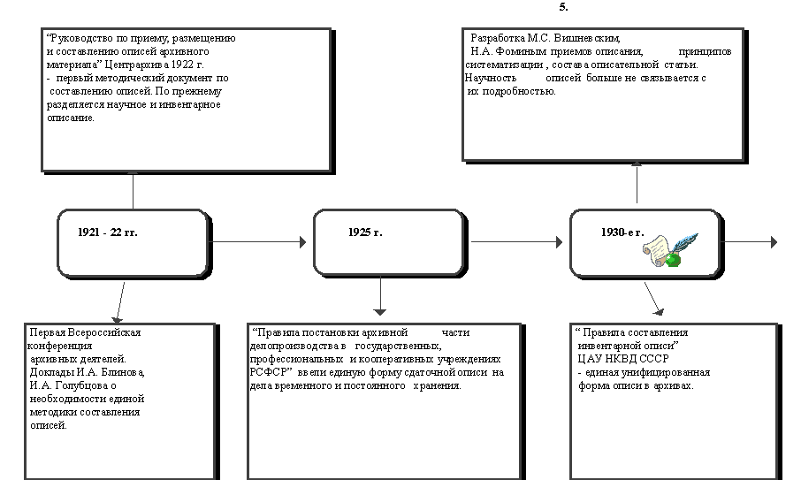
Интересно, что в 1920 – 1930- е годы наряду с привычными для нас “инвентарными” описями, закрепляющими расположение единиц хранения в пределах фонда, получили распространение так называемые суммарные описи, составлявшиеся на основе инвентарных, описательной статей, в которых являлась группа единиц хранения, а не одно дело.
Так, Н.Фомин в своей статье “Систематическая опись архивного материала” (Архивное дело. 1939. № 4. С.42-43) высказывал следующие идеи:
Инвентарные описи (краткие) составляются для учета материалов и хранятся в архиве.
Описательной статьей такой описи является заголовок одного дела.
Для научного исследования и поиска материалов служат систематические описи, которые составляются после инвентарных и издаются архивом.
К систематической описи Фоминым предъявлялись следующие требования:
1. Систематическая опись по своему объему должна быть меньше - во всяком случае не больше, чем краткая инвентарная опись на то же количество единиц хранения.
2. Для этого опись должна систематически обобщать единородные по содержанию и другим признакам архивные материалы.
3. Опись в своем построении не должна зависеть от системы построения архивного фонда.
4. Однако, обобщая однородные архивные материалы, систематическая опись должна быть более, во всяком случае не менее подробной, конкретной и точной, чем инвентарная опись.
5. Все сведения, даваемые описью о составе и содержании архивных материалов , должны быть указаны не вообще по фонду, а относительно каждой единицы хранения, а в необходимых случаях и относительно отдельных документов.
6. В описи необходимо установление такой системы расположения ее содержания, которая была бы целесообразна не только с точки зрения технического оформления описи и возможного сокращения ее объема, но и наиболее правильно отражала внутреннюю связь документов между собою...”

Вот как выглядела описательная статья “систематической описи” по Фомину:
№ ста-тьи | Крайние даты материалов группы | Название группы | Номера единиц хранения группы по инвентарной описи | Аннотация | Внешние особеннос-ти матери-алов групп | При-ме-ча-ния
50 | 1900-1905 | Дела о забастовках рабочих на лесопильных заводах товарищества | 1900: 14, 28, 34,50;  1900-1901: 15,48,55,88,101;  1901: 16,18,44. | Листовка Стачкома.  1905: 33. | Рукопись | -

Сравните, например, с описательной статьей в “Правилах составления инвентарной описи” 1938 года:
Порядковый № | Делопроиз-водственный № | Название дел и других единиц хранения | Дата начала и окончания | Количество | Отметки

Современный комментарий: Учитывая требование не закреплять систему хранения дел фонда и раскрывать содержание дел, если потребуется, вплоть до документа, “систематическая опись” Фомина ближе всего к обзору фонда (в современном понимании этого справочника).

СХЕМА 6
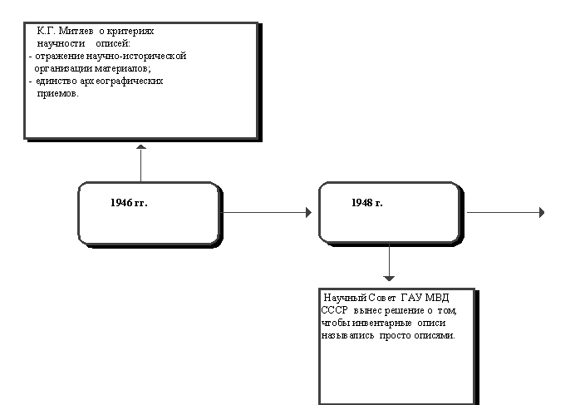

СХЕМА 7
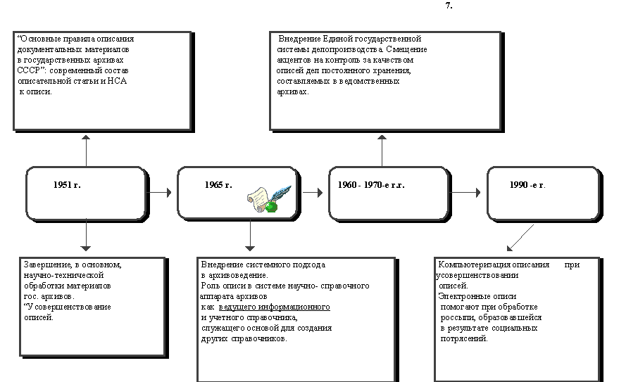
“Очевидно, ведущими справочниками, являющимися основой всех других справочников как по содержанию, так и по учету, а, следовательно, и всей системы научно-справочного аппарата (НСА) следует признать описи и каталоги. Теоретическое обоснование основы справочников по содержанию в виде двух видов научно-справочного аппарата (описей и каталогов) состоит в том, что первый вид (описи) обеспечивает поединичный учет, сохранность материалов, закрепляет научную организацию материалов ГАФ СССР по архивным фондам, объединенным архивным фондам, коллекциям и другим комплексам. Второй (каталоги документальных материалов, в частности, систематический каталог) - закрепляет систему организации сведений из различных категорий документов соответственно современной классификации отраслей человеческой деятельности и знаний. И если описи, наряду с раскрытием состава и содержания документальных материалов способствуют обеспечению их физической сохранности, то систематические каталоги позволяют более быстро и четко организовать использование материалов... Если на материалы каждого архива будут составлены полноценные описи и систематические каталоги, то это не означает, что другие типы и виды архивных справочников перестанут быть необходимыми. Описи и систематические каталоги являются основными и обязательными”.
(К.И.Рудельсон. М.Н.Шобухов. Единая система научно-справочного аппарата государственных архивов СССР // Труды научной конференции по вопросам архивного дела в СССР. М., 1965. Т.1. С.82,85)

4.2. Организация документов и дел в пределах архивного фонда

Под классификацией документов и дел в пределах архивного фонда понимается научная группировка в соответствии с исторически сложившейся структурой фондообразователя или основными направлениями и вопросами его деятельности.
Классификационной единицей в пределах архивного фонда считается дело, т.е. совокупность документов (или отдельный документ), относящихся к одному вопросу или участку деятельности учреждения, организации или предприятия и помещенных в отдельную папку. Дела обычно формируются в процессе делопроизводства. В государственных архивах дела принято называть единицами хранения.
Теперь рассмотрим организацию дел архивного фонда, в соответствии с которой строится собственно опись.
Практическое осуществление классификации дел в пределах архивного фонда называется систематизацией.

Организация на данном уровне состоит из двух этапов:
- разработки схемы классификации дел фонда;
- распределения дел в соответствии со схемой классификации.
Схема классификации (организации) дел архивного фонда представляет собой систематизированный список наименований структурных подразделений учреждения - фондообразователя, его функций или вопросов и направлений его деятельности. Классификационная схема является основанием для организации архивного фонда, для распределения дел фонда по группам, отражающим наиболее характерные стороны деятельности фондообразователя, его функции или структуру, что и закрепляется описью. Но прежде, чем разработать схему классификации, необходимо изучить историю фондообразователя, выяснить его структуру, компетенцию, функции, вопросы и направления его деятельности. По итогам изучения истории фондообразователя и фонда обычно составляется историческая справка.
В основе организации дел фонда лежат те же признаки, которые учитываются и при формировании дел в делопроизводстве, и при их описании. Распределение дел внутри фонда производится с учетом следующих основных и второстепенных признаков.
Основные классификационные признаки:
Структурный - в соответствии со структурными подразделениями;
Функциональный, отраслевой, тематический - с учетом функций или отраслей деятельности учреждения, тем или вопросов, которых касается содержание документов;
Хронологический - по датам или периодам, к которым относятся документы;

Второстепенные классификационные признаки:
Номинальный - по видам дел, видам и разновидностям документов;
Корреспондентский - по учреждениями и лицам, с которыми велась переписка фондообразователем;
Авторский - по наименованиям учреждений или фамилиям лиц, которые являются авторами документов;
Предметно - вопросный - по предметам или вопросам, которых касается содержание документов;
Географический - по территориям, населенным пунктам и географическим понятиям с которыми связано содержание документов, их авторы или корреспонденты;
Хронологический - по датам или периодам, которые отражены в содержании документов или когда эти документы были созданы.

Для составления схемы классификации вы должны запомнить 4 нехитрых правила!
Правило первое: для разработки схемы используют только основные признаки.
Правило второе: из всей совокупности основных признаков берут только два.
Правило третье: одним из двух выбранных признаков, как правило, должен быть хронологический.
Правило четвертое: выбранные признаки в схеме классификации могут меняться местами.
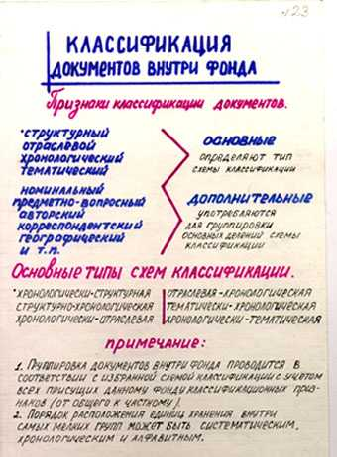

Для имеющих четкую структуру учреждений сочетание таких двух признаков, как структурный и хронологический, образует два варианта схемы классификации: хронологически - структурный или структурно-хронологический.
При стабильной структуре учреждений за весь период существования целесообразно разработать структурно-хронологическую схему. В соответствии с этой схемой все дела сначала группируются по структурным подразделениям.
Таким, например, как: Общий отдел, Производственный отдел, Плановый отдел и т.д. Затем, внутри каждой структурной группы дела объединяются по периодам или годам.
Например:

Общий отдел | Плановый отдел | Отдел кадров
1986 год | 1986 год | 1986 год
1987 год | 1987 год | 1987 год

В дореволюционных описях структурно - хронологические схемы встречались нечасто и трактовались несколько по-иному. В качестве разделов описи выделялись не только подразделения учреждения, но и материалы учреждений -предшественников, отложившиеся в фонде.
См., например, “Описание дел архива Морского министерства за время с половины XVII до начала XIX столетия. СПб., 1877. Т.1):
1. Дела, хранящиеся в адмиралтейств - совете.
1659-1660 годы
1696-1719 годы
1667-1699 годы...

2. Дела приказа Большой казны, Азовской приказной палаты и Царского шатра на Воронеже.
1693 год
1694 год
1695 год...

3. Дела приказа воинского морского флота.
1654 год
1667 год
1675 год...

4. Дела адмиралтейской коллегии.
1697 год
1710 год
1711 год...
Хронологически-структурная схема применяется обычно в том случае, если структура фондообразователя изменялась. Тогда все дела первоначально группируются по годам, а внутри хронологических групп - по структурным подразделениям.
Например:
1. “Опись дел объединенного фонда НИИ эпидемиологии и микробиологии Министерства здравоохранения СССР и Академии медицинских наук СССР”.
1933 год
Управление делами
Финансово-плановый отдел.
1940 год
Управление делами
Финансово-плановый отдел
Эпидемиологический отдел
Микробиологический отдел

2. "Опись дел архива Государственного Совета".
1810 год
1. Общее собрание
2. Департамент законов
3. Департамент военных дел
1811 год
1. Общее собрание
2. Департамент законов
3. Департамент военных дел

Для фондов учреждений с часто изменяющейся или сложной структурой, а также при ее отсутствии, необходимо отразить в схеме отрасли деятельности фондообразователя. В таких случаях обычно применяется хронологически -отраслевая схема. При этом дела сначала группируются по годам, а внутри хронологических групп - по отраслям деятельности учреждения - фондообразователя.
1957 год | 1960 год
Руководство | Руководство
Планирование | Планирование
Пчеловодство | Пчеловодство

При систематизации по отраслевой - хронологической схеме дела группируются сначала по отраслям, а внутри отраслевых групп - по хронологии.
Руководство
1957 год
1958 год
Планирование
1957 год
1958 год
Пчеловодство
1957 год
1958 год

Для фондов бесструктурных фондообразователей при небольшом объеме дел можно применять номинально-хронологическую или хронологически-номинальную схему систематизации.

Оперативные материалы  1914 год  1915 год | 1914 год  Оперативные материалы  Строевые материалы
Строевые материалы  1914 год  1915 год | 1915 год  Оперативные материалы  Строевые материалы

Схемы классификации
Номинально-хронологическая схема была широко распространена в XIX веке:
“Опись документов Архива Дирекции императорских театров”. Вып.1. Отдел 1. СПб., 1892
1. Высочайшие повеления.
1830 год
1831 год
1832 год...
2. Постановления по театральной части.
1830 год
1831 год
1832 год...
3. Книги распоряжений дирекции по личному составу.
1830 год
1831 год
1832 год...
4. Книги распоряжений дирекции по хозяйственной части.
1830 год
1831 год
1832 год...
5. Именные списки артистов.
1830 год
1831 год
1832 год...
Описание дел Архива Министерства народного просвещения / Под ред. С.Ф.Платонова. П., 1917
1. Журналы комиссии об учреждении народных училищ.
1782 год
1783 год
1784 год...
2. Высочайшие указы и повеления, данные комиссии об учреждении народных училищ.
1782 год
1783 год
1784 год
1802 год...
3. Делопроизводство комиссии об учреждении народных училищ.
1782 год
1783 год
1784 год...

Тематически -хронологическая или хронологически-тематическая схемы применяются для некоторых небольших фондов, имеющих свою специфику, а также для коллекции.
Коллекция документов по розыску на территории Калининградской области Янтарной комнаты и других музейных ценностей, похищенных в годы Великой Отечественной войны.
Тематически-хронологическая схема:
Документы о розыске Янтарной комнаты в г. Калининграде
1949-1950 годы
Хронологически-тематическая схема:
1949-1950 годы
Документы о розыске Янтарной комнаты
Документы о розыске музейных ценностей в г. Калининграде.
Другой пример:
Описание дел Виленской академии.
Отдел I. Документы Виленской академии, относящиеся к основанию и устройству ее.
1578 год
1579 год
1641 год

Отдел II. Документы Виленской академии, касающиеся прав и преимуществ по обеспечению ее дровами и лесным материалом.
1579 год
1581 год
1614 год
Отдел III. Документы Виленской академии, касающиеся прав академической юрисдикции.
1387 год
1542 год
1576 год
Отдел IV. Документы Виленской академии, касающиеся к учреждениям типографии и аптеки.
1619 год
1670 год
1691 год
При классификации дел объединенного архивного фонда сначала производится группировка дел по фондам, входящим в объединенный архивный фонд.
Например, в фонде Волостного исполнительного комитета РК и КД будут группы дел, соответствующие фондам:
Волостной исполнительный комитет, Избирательная комиссия, Волостная земельная комиссия и т.д. Затем для каждого фонда необходимо выбрать конкретный тип схемы классификации, который зависит от характера фондообразователя, его структуры, состава и содержания документов.
Классификация документов фондов личного происхождения также имеет некоторые особенности.
Схемы классификации документов фондов личного происхождения определяются составом фондообразователей (отдельное лицо, семья, род), характером их деятельности, составом и объемом документов фонда. Так, для деятелей культуры в РГАЛИ разработали типовую схему классификации документов фондов личного происхождения:
- Рукописи фондообразователя.
- Записные книжки фондообразователя.
- Письма фондообразователя.
- Дарственные надписи разным лицам.
- Письма фондообразователю.
- Дарственные надписи разных лиц фондообразователю.
- Материалы к биографии фондообразователя.
- Материалы имущественно-хозяйственного и бытового характера.
- Материалы, собранные фондообразователем для своих работ и по интересующим его темам.
- Материалы о фондообразователе.
- Изобразительные материалы.
- Материалы членов семьи фондообразователя.
- Материалы разных лиц, отложившиеся в фонде.
- Коллекции.
Для документов представителей науки, управления, производства и др. возможна аналогичная классификация дел в пределах личного фонда. В схеме классификации для других фондов могут отсутствовать какие-либо из перечисленных разделов, но возможно наличие и других, непредусмотренных этой примерной схемой разделов, отражающих специфику документов и деятельность самого фондообразователя.

Фонд актера и режессера МХАТ В.А.Орлова.
4.1. Документы к биографии Орлова В.А. ................................................
4.2. Записные книжки Орлова В.А. ............................................................
4.3. Письма................................................................................................
4.3.1. Письма к Орлову В.А. от разных лиц ..............................................
4.3.2. Письма к Орлову В.А. от коллективных авторов ...........................
4.3.3. Письма к Орлову В.А. от неустановленных лиц ............................
4.3.4. Письма к Орлову В.А. от иностранных лиц ....................................
4.3.5. Письма к Орлову В.А. от учреждений и организаций ....................
4.3.6. Письма разных лиц к разным лицам ...............................................
4.3.7. Письма разных учреждений к разным лицам .................................
Другой пример.

Фонд писателя А.С. Серафимовича.
I. Р у к о п и с и А. С. С е р аф и м о в и ч а.
1. Романы и повести.
2. Пьесы и сценарии
3. Рассказы и очерки.
4. Статьи, лекции, выступления, воспоминания.

II. З а п и с н ы е к н и ж к и, б л о к н о т ы и т е т р а д и с з а п и с я м и А. С. С е р а ф и м о в и ч а.

III. П и с ь м а А. С. С е р а ф и м о в и ч а.
1. Писателям, общественным деятелям, членам семьи.
2. Разным лицам по литературным, общественным, личным и бытовым вопросам.
3. Учреждениям и организациям.

IV. П и с ь м а А. С. С е р а ф и м о в и ч у.
- Общественных деятелей, деятелей литературы и искусства, членов семьи.
2. Разных лиц по вопросам, связанным с литературной деятельностью А.С.Серафимовича.
3. Разных лиц, связанных с общественной деятельностью А.С.Серафимовича.
4. Родных, друзей и знакомых по личным и бытовым вопросам.

V. М а т е р и а л ы к б и о г р а ф и и .
1. Документы о рождении, образовании, браке и смерти.
2. Автобиография и анкеты.
3. Материалы о литературной деятельности.
4. Материалы об общественной деятельности.
5. Материалы о награждении, присвоении почетных званий и чествовании.
6. Материалы имущественно-хозяйственного и бытового характера.

VI. Материалы, собранные А.С. Серафимовичем для своих работ и по интересующим темам.

VII. Сценарии и либретто разных авторов по произведениям А.С. Серафимовича.

VIII. Книги, альбомы, ноты и др. материалы с дарственными надписями и посвящениями А.С. Серафимовичу

IX. Изобразительные материалы.
1. Альбомы с фотографиями А.С. Серафимовича.
2. Портреты А.С. Серафимовича (индивидуально и в группах).
3. Портреты разных лиц, видовые снимки и рисунки.

Помимо структурного, отраслевого и других “классических” признаков классификации применялись и такие экзотические подходы как “поформатная классификация” рукописей, т.е. распределение их по размеру переплетов и листов. Так, “Описание рукописей монастырей Волоколамского, Новоиерусалимского, Саввино-Сторожевского и Пафнутьево-Боровского” (1817, СПб.), составленное П.М. Строевым имело 4 раздела:
1) рукописи в лист;
2) рукописи в четверть листа;
3) рукописи в восьмую долю листа;
4) рукописи в мелкие доли листа, расположенные в порядке уменьшения величины формата.
Впрочем, поформатная классификация до сих пор применяется в работе с научно-технической документацией.

Внимание! Сложность классификации в пределах самой мелкой группы дел заключается в том, что приходится одновременно учитывать все признаки и располагать дела в систематическом порядке с учетом значимости авторов, корреспондентов, содержания, делопроизводственных форм и т.д.

Так, например, дела внутри структурного подразделения можно расположить последовательно с учетом признаков:
- номинального (по значимости видов документов);
- хронологического;
- авторского (по значимости или в алфавитной последовательности авторов);
- корреспондентского (по значимости или алфавитной последовательности корреспондентов);
- предметно-вопросного (по значимости вопросов).

Классификация документов коллекций определяется их тематикой и составом документов. Документы одного вида могут группироваться по авторскому или хронологическому признакам. В тематических группах документы могут располагаться по более конкретным темам, а также по хронологическому или номинальному признакам.
В графической схеме изображаются графически (кружочками, ромбиками, квадратами и др.) и текстуально поясняются все признаки группировки документов, начиная от высших групп, созданных на основании ведущих классификационных признаков, и кончая самыми низшими группами, созданными с учетом всех, в т.ч. и второстепенных признаков классификации. Здесь же, в схеме указывается и порядок расположения дел в пределах самых мелких групп. Графические схемы классификации документов встречаются крайне редко.
Наибольшее распространение в отечественных архивах получили текстовые классификационные схемы. В текстовой схеме классификации документов архивного фонда последовательно перечисляются все разделы, подразделы и более мелкие деления, в которые должны быть сгруппированы дела фонда. Порядок расположения дел в пределах самых низших делений означается перечислением заголовков дел.
Разработка схемы классификации дел фондов является важным шагом для практического осуществления научной организации документов государственных архивов. Кроме того, классификационная схема - это основа структуры описи.
Практическое осуществление организации документов фонда, т.е. систематизации дел, может проводиться двумя способами: непосредственной группировки и расположения дел в соответствии со схемой классификации или карточным способом.
При непосредственной классификации дела физически группируются по разделам и другим более мелким делениям в схеме и последовательно располагаются с учетом указанного в схеме порядка.
При карточном способе классификации группируются не сами дела, а карточки с описанными на них делами. Карточки для описания располагаются в предусмотренной схемой классификации последовательности и нумеруются в порядке валовой нумерации. И только после этого проводится уже окончательная группировка дел фонда.
Карточный способ классификации документов наиболее удобен в тех случаях, когда архивный фонд велик по объему и сложен по составу. Кроме того, этот способ обеспечивает большую сохранность документов, т.к. не требует многократного перемещения единиц хранения по группам, подгруппам, а также экономит рабочее время.

4.3. Составление собственно описи дел архивного фонда

После проведения систематизации дел (или карточек) фонда в соответствии с разработанной для конкретного фонда классификационной схемой составить опись не составит труда. В зависимости от схемы систематизации, объема и завершенности комплектования фонда (или любого другого комплекса документов) могут быть составлены одна или несколько описей. Отдельная самостоятельная опись может быть составлена на:
- все дела фонда, если учреждение прекратило свое существование;
- дела всех лет одной структурной части, если она прекратила свое существование;
дела за один год или несколько лет деятельности учреждения - фондообразователя, а также одной или нескольких функциональных, предметно-тематических (материалы по личному составу, научно-техническая документация, фотоальбомы, творческие документы и т.д.) и других частей;
- все дела объединенного фонда или каждого, входящего в объединенный фонд учреждения.
Запомните - количество дел, внесенных в одну опись не должно превышать самого большого четырехзначного числа (т.е. 9999).
Как уже отмечалось, опись отражает систему организации документов фонда и закрепляет систематизацию дел внутри фонда путем присвоения делу порядкового номера. В описи выделяются разделы, подразделы и более мелкие деления в соответствии со схемой классификации дел фонда.
Опись документов (основная информационная часть) состоит из описательных статей.

Описательная статья описи представляет собой совокупность сведений о единице хранения и состоит из следующих элементов:
- порядковый номер;
- делопроизводственный индекс (номер дела по номенклатуре или старый инвентарный номер);
- заголовок дела и в ряде случаев аннотация документа;
- крайние даты документов в деле (число, месяц, год);
- количество листов в деле;
- примечания.

Каждому из элементов статьи, выполняющему определенную функцию, соответствует своя графа в листе описи.
Графа 1 - “Порядковый номер” - отражает учетную функцию описи, закрепляет последовательность расположения дел в фонде. Присвоенный в порядке валовой нумерации номер последней статьи указывает на количество единиц хранения, включенных в опись. При изменении в количественном составе дел описи делается соответствующая запись в конце описи (в “Итоговой записи”).
Графа 2 - “Делопроизводственный номер” - это “родной” для дела номер, присвоенный в делопроизводстве. Он может послужить дополнительным "маячком" в поиске.
Не путайте делопроизводственный номер с порядковым, валовым номером дела по описи.
Графа 3 - “Заголовок дела” - отражает информационную функцию описи, раскрывая состав и содержание документов каждого дела.

Помните! - заголовки вносятся в опись в строгом соответствии со схемой классификации, заголовок с карточки переносится в опись дословно, без сокращений.
Если два однородных заголовка идут один за одним, но их разнит № тома, № части или другие сведения, то вместо второго заголовка Вы пишете слово “То же” с указанием тома или части.

Например:
Приказы по запасному эскадрону  конно-гренадерского полка | 1 января 1877 -  11 января 1879 г.
То же | 12 января 1879-  12 января 1880 г.

В заголовке не должно быть никаких произвольных сокращений, только общепринятые или предусмотренные в списке сокращений, составленном госархивом. Наименование учреждений, организаций и предприятий (авторов, корреспондентов) дается при первом их упоминании полностью, а в скобках - общепринятое сокращение. Например: “Переписка с уездным отделом народного образования (УОНО) о подготовке к учебному году”. При последующих упоминаниях учреждения в заголовке приводится только его общепринятое сокращение (аббревиатура): УЗО, ВИК, ВККОВ. В эту же графу описи с новой строки после основного заголовка заносится аннотация документов. Текст аннотации располагается на расстоянии в два сантиметра от левого края графы.
№ п/п | Индекс дела | Заголовок дела (тома, части) | Крайние даты | Количество листов | Приме-чания
1 | 2 | 3 | 4 | 5 | 6
3 | 24 | Письма Александры Михайловны Коллонтай Павлу Ефимовичу Безруких.  В письме от 20 марта 1930 г. - воспоминания о II съезде Советов. Л.15. | 4 марта - 7 мая  1930 г. | 49
Графа 4 - “Крайние даты” - раскрывает даты начала и окончания дела. Наименование месяца, как правило, пишется прописью. При обозначении даты сначала указывается число, затем месяц и год. Если крайние даты включают один год, то для их написания в графе отводится 3 строки, а если крайние даты включают два года, то - 4.
Запомните! Последняя строка даты должна совпадать с последней строкой заголовка.
Графа 5 - “Количество листов” - дает представление об объеме единицы хранения. Обычно листы нумеруются в правом верхнем углу.

4.4. Составление справочного аппарата к описи
И вот, Вы составили основную часть справочника - собственно опись. Конечно, по ней любой исследователь может найти интересующую информацию из документов фонда, но это процесс длительный. Но в наш “сумасшедший век”, когда все исследователи торопятся быстрее дойти “до финиша” - получить нужную информацию и эффективно использовать ее, необходимо помочь им. Для этого и составляется справочный аппарат и описи, который выполняет две функции: во-первых, ускоряет поиск сведений по собственно описи и, во-вторых, предоставляет дополнительную информацию о фонде.
Состав справочного аппарата к описи обширен. Он включает:
- титульный лист;
- оглавление;
- предисловие;
- список сокращений;
- указатель.
Это основные элементы справочного аппарата, но опись может содержать и дополнительные элементы - переводные таблицы, библиографию, терминологический словарь. Предлагаем Вам ознакомиться с составом основных элементов справочного аппарата описи.
Титульный лист - содержит сведения, раскрывающие полное название государственного архива, где хранятся документы фонда; полное название фонда с перечислением всех переименований, если они были, и сокращенное наименование (в круглых скобках); номер фонда; номер описи; название описи (наименование структурной части или годы, за которые дела включены в опись).
Оглавление (содержание) разделов описи и справочного аппарата к ней. В нем перечисляются: предисловие, список сокращений, названия всех разделов, подразделов, включенных в опись, указатели, переводные таблицы шифров.
Против каждого названия ставятся номера соответствующих листов описи. К описи необходимо написать предисловие. В предисловии Вы обязательно должны отразить историю учреждения - фондообразователя, историю фонда, методику составления описи и краткие рекомендации по ее использованию. При написании истории фондообразователя вспомните, кто это - лицо или учреждение? Если это “homo sapiens” - Вы должны написать краткий историко - биографический очерк, сделав основной упор на датах (жизни и смерти), основных вехах государственной, общественной, служебной, творческой и др. деятельности. Хорошо бы отразить генеалогические связи данного лица.
Предисловие - один из важнейших элементов справочного аппарата.
Если Ваш фондообразователь - учреждение, то необходимо в предисловии кратко осветить его историю:
- исторические условия, историческая обстановка, в которой возникало и действовало учреждение - фондообразователь;
- ата его образования и подчиненность учреждения - фондообразователя;
- функции, масштаб деятельности, структура учреждения - фондообразователя и их изменения;
- организация системы делопроизводства;
- даты и причины ликвидации или реорганизации учреждения - фондообразователя.
Далее в предисловии напишите об истории фонда: установите когда, при каких обстоятельствах фонд оказался в архиве, его состав, содержание, объем документов. Раскройте все “тайны” работы с документами после поступления фонда в архив: особенности описания, экспертизы ценности, систематизацию документов в фонде. Мы можем подсказать, как это легче сделать. Характеристику документов постоянного хранения Вы можете дать по Вашей описи, а результаты экспертизы раскрыть на основании акта о выделении дел к уничтожению.
Если фонду не повезло и его раздробили или владельцы, или неопытные архивисты по разным хранилищам, то в предисловии следует указать, в каких конкретно архивохранилищах находятся документы “несчастного” фонда.
Далее в предисловии дается краткая характеристика состава и содержания документов, включенных в опись, особенности формирования, описания, систематизации и оформления дел; раскрываются принципы построения описи.
В заключительной части раскрывается состав справочного аппарата к описи, основы его построения и указания о порядке пользования им.
Список сокращений представляет собой алфавитный перечень встречающихся в описи сокращенно написанных слов. Список сопровождается полным наименованием сокращенных слов. Сокращения вводятся в целях экономии места для часто встречающихся слов в тексте описи, а также для раскрытия аббревиатур в составе справочного аппарата и достижения единообразия в передаче содержания документов.
Например: ИАИ - Вы знаете, что это означает Историко - архивный институт, а другие могут подумать, что это Институт атомных исследований.
Общепринятые сокращения, не требующие специальных разъяснений (т.е., т.д., пр. и другие), обозначающие название мер веса, времени, пространства, относящиеся к цифрам или каким-либо наименованиям и не вызывающим двоякого толкования (кг, мин., см, м), а также вошедшие в разговорную и письменную речь сокращения слов, подобно таким, как ревком, профком, в список сокращений не включаются. Если Вы поторопились или были неаккуратны при составлении описи и позволили себе такие сокращения как “р.- родился”, “ум. - умер”, “п. - протокол”, “м. - материалы” и тому подобное, то Вы обязаны пересоставить опись, а не включать эти слова в список сокращений.
Рассмотренные элементы справочного аппарата не столь сложны для понимания и составления как указатели, которые требуют большей эрудиции.
Указатели к описи представляют собой перечень предметных понятий, встречающихся в описи, с необходимыми пояснениями и ссылочными данными. Задача указателей - ускорить и облегчить тяжкий труд пользователя по работе с вашей описью. Указатели могут быть: предметными (общими и специальными), именными, географическими (как разновидности предметных), хронологическими и др. Возможны комбинированные указатели при незначительном количестве личных имен, географических названий и предметов.
Указатели по форме могут быть глухими и аннотированными (краткими или полными)

Глухой указатель | Гиацинтова С.В. 7, 9, 18
Аннотированный краткий | Гиацинтова С.В. - актриса 7, 9, 18
Аннотированный полный | Гиацинтова Софья Владимировна - советская актриса и режиссер, народная артистка СССР. На сцене с 1910 года, играла во МХАТе, первой студии МХАТ, МХАТе втором. С 1938 года - в Московском театре имени Ленинского комсомола. В историю русского драматического искусства вошло исполнение ею роли Марии ("Двенадцатая ночь" В.Шекспира) и др. 7, 9, 18

Составить именной и географический указатели не составляет труда, т.к. в них включаются все понятия, встречающиеся в тексте описи. Помните, что географический указатель никогда не бывает глухим.
Подробно методику составления указателей рассмотрим на примере “Предметного указателя”.
Предметный указатель
Предметный указатель представляет собой алфавитный перечень научных понятий, исторических фактов, явлений, учреждений и т.п. Предметный указатель может быть общим, включающим понятия различного характера, и специальным, включающим однородные понятия (указатель фабрик и заводов). Составить предметный указатель значительно сложнее, чем географический или именной. Специфика предметного указателя состоит в отборе понятий для включения в него. В предметный указатель следует включать только наиболее существенные, раскрывающие основные вопросы и направления деятельности фондообразователя.
Построение указателей
Основным элементом указателя является рубрика, состоящая из предметного понятия и поисковых данных.
В зависимости от назначения указателя рубрика может быть:
- простой, т.е. не иметь подрубрик,
- сложной, т.е. иметь одну подрубрику или определение,
- гнездовой, т.е. иметь две или несколько подрубрик.
Примеры:
простая рубрика - Газеты.
сложная рубрика - Газеты, тираж.
гнездовая рубрика - Газеты:
“Известия” 7, 8, 9;
“Независимая” 10, 11;
“Спид-инфо” 14, 16.
Подрубрики могут располагаться как в алфавитной, так и в логической, систематической последовательности.
Образование:
низшее 25, 26,
среднее 5, 9,
высшее 12, 13, 35.
Обратите внимание на особенность составления гнездовой рубрики, где рубрика - всегда родовое понятие, а подрубрики - его виды (этого рода). Поэтому нельзя составлять такого типа гнездовые рубрики как:
Яблоня:
посадка 7,
полив 8,
уничтожение вредителей 9.
Виды документов не включаются в предметные указатели как самостоятельный элемент справочного аппарата. Указатель видов документов составляется только к перечням документов, которые служат для определения сроков их хранения.
Понятия в предметном указателе могут быть однословными и многословными. При введении в указатель многословных понятий следует иметь в виду, что все слова несут разную смысловую нагрузку.
Так, например, в понятиях “борьба с неграмотностью”, “борьба с дезертирством”, “избирательная кампания” основное смысловое значение имеют слова “неграмотность”, “дезертирство”, “кампания”. Такие слова называются ударными или ключевыми.
Выявление ударного ключевого слова необходимо для правильной организации поиска информации в указателе основных вопросов и направлений деятельности учреждения - фондообразователя. При включении многословного понятия в указатель ключевое слово ставится на первое место, т.е. осуществляется инверсия и к нему указываются поисковые данные. А второе слово превращается в пояснение, дополнение к первому.
Например:
Неграмотность, борьба с ней 4, 6, 8.
Невозможно предугадать заранее мысли исследователя, поэтому в указатель необходимо включить многословное понятие полностью, сделав отсылку к понятию ключевому.
Например:
Избирательная кампания - см. кампания избирательная,
Кампания избирательная 13, 21.
Если оба слова являются ключевыми, то в указатель вносится такое словосочетание, какое включено в опись, а второе слово заносится в указатель на соответствующую букву с отсылкой на основное понятие, без указания ссылочных данных.

Например:
Учет военнообязанных 14, 17, 18,
Военнообязанные - см. Учет.
Итак, Вы познакомились с методикой составления указателей, теперь несколько практических советов.
Для того, чтобы составить указатели к описи, необходимо каждое предметное понятие выписать на отдельную карточку, дать к нему необходимые пояснения, указать номера единиц хранения, где встречается это понятие. После выявления всех предметных понятий, в том числе именных и географических, следует произвести их систематизацию по алфавиту (до 4-го знака), необходимую инверсию, создать, при необходимости, сложные рубрики. И только после этого перенести содержание карточного указателя на листовую форму.
Прописные заглавные буквы русского алфавита должны быть проставлены перед каждой группой понятий, начинающихся на эту букву, в центре листа.
Запомните
Например:
А
Арбуз 4, 7, 9
Автомобиль:
- грузовой 7, 8
- легковой 8, 9
Архивы:
- ведомственные 4, 5
- государственные 7, 8
- негосударственные 13, 17
И
Избирательная кампания, см. кампания избирательная
К
Кампания избирательная 7, 8, 9.

Прежде чем составить собственно опись, Вам придется разработать схему систематизации дел фонда, используя карточки, которые Вы составили в процессе описания.
Вы должны выбрать такой тип классификации, который наиболее полно отражает исторически сложившуюся структуру фондообразователя или его функции, вопросы и направления деятельности. Для этого Вы изучали историю фондообразователя, его функции, задачи, структуру.
Напоминаем - при систематизации дел объединенного архивного фонда прежде всего следует разложить все карточки по фондам. У Вас должно получиться столько групп карточек, сколько фондов вошло в объединенный архивный фонд. И для каждого фонда следует выбрать свой конкретный тип схемы систематизации.
В соответствии с типом схемы классификации необходимо провести систематизацию карточек сначала по двум основным признакам. А затем, в самой мелкой группе карточек расположить их последовательно, с учетом всех других классификационных признаков.
Крайне важно при систематизации дел внутри фонда учитывать некоторые аспекты применения признаков:
- дела относятся к тому году, в котором они были заведены или в котором поступили в данное учреждение;
- планы, отчеты, сметы и прилагаемые к ним материалы относятся к тому году, на который или за который они составлены;
- дела, начатые производством в одном подразделении (или учреждении) и законченные в другом, относятся к последнему;
- личные дела относятся к году увольнения лица, на которое заведено дело.
Запомните - при расположении дел (карточек) по хронологии необходимо помещать сначала дела, датированные только годом, и, наконец, дела, даты которых установлены косвенным путем и заключены в квадратные скобки [ ].
Если окажется несколько дел, имеющих одну и ту же начальную дату, первым следует помещать те дела, которые имеют более ранние конечные даты документов.
Закрепление порядка расположения единиц хранения осуществляется валовой нумерацией в архивном шифре карточки.
В графы формы архивной описи перепишите содержание карточек в том порядке, в каком Вы их сгруппировали в соответствии с классификационной схемой.
Для лучшего зрительного восприятия текста описи между описательными статьями оставляйте интервал в одну-две строки. При рукописном оформлении описи наименования разделов и подразделов выделяйте более крупным написанием текста. В машинописном варианте - заглавными буквами в разрядку.
К подготовленной Вами описи обязательно должна быть составлена заверительная надпись на отдельном листе-заверителе. В заверительной надписи укажите количество листов в описи. Листы собственно описи и справочного аппарата к ней пронумеруйте в валовом порядке. Заверительная надпись подписывается составителем описи.
Например:
В опись внесено 24 (двадцать четыре) дела с № 1 по № 24
Составитель ____________________
Дата - 00.00.00

4.5. Переработка и усовершенствование описи
В заключение обращаем внимание работников государственного архива на тот факт, что составление описи не является Вашим основным хлебом.
Скорее всего, со всеми вышеперечисленными операциями Вы столкнетесь в процессе усовершенствования описи или подготовки ее к изданию. Переработка и усовершенствование описей необходимы для исправления ошибок, допущенных не столь образованными предшественниками.
В чем же разница между усовершенствованием и переработкой описи?
Усовершенствование - это "ремонт" описи (иногда косметический, а иногда капитальный). Вы редактируете заголовки и составляете справочный аппарат к описи (если его не было).
Внимание! Для редактирования заголовков необходимо вновь обратиться к делам фонда.
Переработка - это “перестройка” фонда, включающая уточнение фондовой принадлежности, состава документов и пересистематизации дел фонда. Весь этот трудоемкий процесс приведет Вас еще и к составлению переводной таблицы шифров.
Переработка описей производится в исключительных случаях, если прежняя опись является непреодолимым препятствием для поиска информации.

